## ЛАБОРАТОРНАЯ РАБОТА №1

**Задание 1**

*Часть 1 Часть 2*

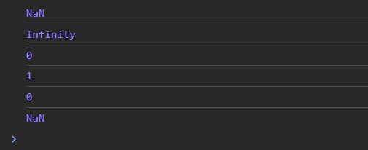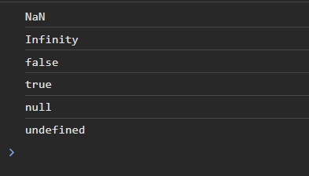

**Задание 2**

*Без переменной С переменной*

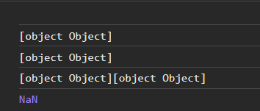 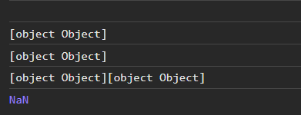

**Вывод:** что с переменной, что без неё, результат не меняется

**Задание 4**

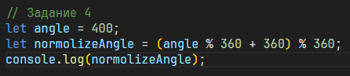 

**Задание 3**

В JavaScript для чисел с плавающей точкой результат будет также иметь тот же знак, что и делимое**.** Также и для чисел с плавающей точкой результат будет также иметь тот же знак, что и делимое.

В общем случае, для отрицательных операндов в случае целых чисел результат оператора % будет иметь тот же знак, что и делимое (левый операнд).

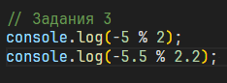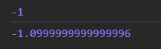

**Задание 5**

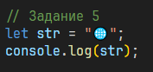 

**Задание 6**

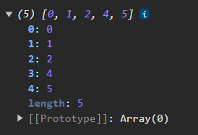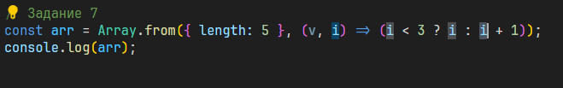

**Задание 7**

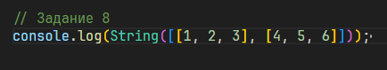 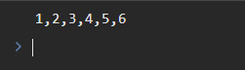

**Задание 9**

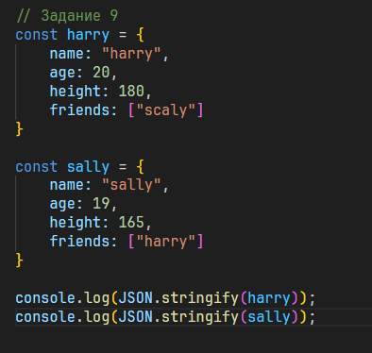 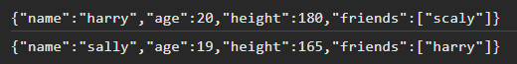

## ЛАБОРАТОРНАЯ РАБОТА №1